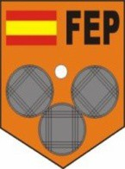
FEDERACIÓN ESPAÑOLA DE PETANCA
Gerona, 2 – Planta 2 Local 84
91 685 63 50
Email: fep@fepetanca.com
28945 FUENLABRADA (Madrid)

FASE PREVIA CAMPEONATO DE EUROPA SUB 23
MODALIDAD TRIPLETAS CATEGORÍA FEMENINA
MADRID 2017

NOMBRE DEL EQUIPO | NOMBRE Y APELLIDOS (JUGADORAS) | LICENCIA

IMPRESO A REMITIR A LA F.E.P. ANTES DEL 31 DE MAYO DE 2017

fep@fepetanca.com

